**Enviar trabajos (fotos de trabajos y cuadernos cuando corresponda) al correo: eloytroncoso@hotmail.com**

**Guía de música**

**Asignatura: MÚSICA Curso: 4°**

**Fecha: CLASE del LUNES 06 y 13 de julio**

**Docente: Carlos Troncoso C.**

**Nombre del alumno:__________________________________**

**I.-Objetivo de aprendizaje**

**OA 4: Cantar (al unísono y cánones simples, entre otros) y tocar instrumentos de percusión y melódicos (metalófono, flauta dulce u otros).(Con priorización curricular)**

**(II..-Contenido: Música instrumental**

**III.-OBJETIVO de la clase:** Escuchar música instrumental de diferentes épocas y estilos para ampliar sus experiencias

**V.-Indicaciones Generales:**

**Escriben la fecha y el objetivo en tu cuaderno, después escuchas la música señalada en los enlaces.**

**Retroalimentación:**

**¿Pincha aquí y encontraras explicaciones de la clase!**

**[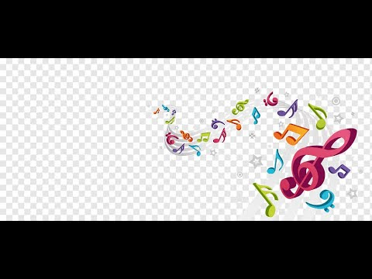](https://www.youtube.com/watch?v=whqwJ15qfJM)**

[**https://youtu.be/whqwJ15qfJM**](https://youtu.be/whqwJ15qfJM)

**Les saluda su profesor de música y espero que Uds. Junto a sus Padres se encuentren muy bien.**

**Les insto a que continúen con las actividades**

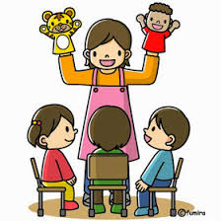

**¡¡¡ENTRETIENETE ESCUCHANDO MÚSICA!!!**

**V.-ACTIVIDAD a desarrollar:**

**Música que se bailaba antiguamente**

Escuchan música instrumental de diferentes épocas y estilos para

ampliar sus experiencias; por ejemplo: una danza renacentista

como la *Mohrentanz* <https://www.youtube.com/watch?v=ESPe2p6Vvts>, una pavana <https://www.youtube.com/watch?v=QpLWi9qTbXY>, <https://www.youtube.com/watch?v=BXZrT4fMgFk> *La batalla* de T. Susato <https://www.youtube.com/watch?v=MOvhFYWph_4> o *La Bourrée*

del *Terpsichore* de M. Praetorius <https://www.youtube.com/watch?v=HZyUAx6aLhQ>, y/o una danza del siglo XVIII,

como una de las *Tres danzas alemanas K 605* de W.A. Mozart <https://www.youtube.com/watch?v=hP4Aob02vao>. La

comentan, dando énfasis al descubrimiento y la descripción de los timbres y las combinaciones instrumentales.

Relacionan la música escuchada con sensaciones, épocas o cómo imaginan que

sería el baile de acuerdo a la música. Eligen una danza y le crean una coreografía. El docente

completa la información con datos musicales y de contexto.

Los estudiantes podrán hacer un pequeño registro escrito de la experiencia, anotando el nombre de las danzas, los instrumentos utilizados, características musicales que descubrieron y lo que les

provoca la música

|  |  |
| --- | --- |
| **C:\Users\Carlos Troncoso\AppData\Local\Microsoft\Windows\INetCache\Content.MSO\E3EA6A13.tmp** | **C:\Users\Carlos Troncoso\AppData\Local\Microsoft\Windows\INetCache\Content.MSO\23513DC6.tmp** |

VI.-Retroalimentación

La retroalimentación se realizó en las indicaciones generales

VII.-Fecha de envío

Debes mandar los trabajos hasta el miércoles 17 de julio

VIII.-Como y/o donde enviar

Estoy recepcionando trabajos en el colegio, el día miércoles 8memoridesde las 9:00 a las 12:00 hras.-